第六单元《碳和碳的氧化物》单元测试基础卷
班级 姓名 学号 分数
（时间：60分钟，满分100分）
一、选择题（每小题2分，共40分）
1、下列有关金刚石、石墨的说法正确的是( )
A.都是由碳元素组成 B.都是黑色固体 C.都能导电 D.硬度都很大
2、金刚石、石墨、C₆₀物理性质有很大差异的原因是（ ）
A．原子种类不同 B．原子大小不同 C．原子排列方式不同 D．原子数目不同
3、下列关于碳单质的用途及原因分析的描述不正确的是（ ）
 | 用途 | 原因分析
A | 石墨可用作电极 | 石墨可导电
B | 金刚石可用来刻画玻璃 | 金刚石硬度很大
C | 活性炭可用于消毒面具 | 活性炭具有吸附性
D | 焦炭用于冶金工业 | 碳具有氧化性
A．A B．B C．C D．D
4、关于金刚石、石墨、C₆₀的叙述，正确的是（ ）
A．都属于碳单质 B．都由碳原子构成 C．都具有导电性 D．完全燃烧产物不同
5、下列属于有毒气体的是（ ）
A．CO B．CO₂ C．O₂ D．N₂
6、实验室里用向上排空气法收集CO₂，依据的CO₂性质是（ ）
A．密度 B．颜色 C．气味 D．熔点
7、工业炼铁中会发生一氧化碳与氧化铁的反应，该反应中发生还原反应的物质是（ ）
A．CO B．Fe₂O₃ C．CO₂ D．Fe
8、下列有关碳和碳的化合物说法错误的是（ ）
A. 植物光合作用吸收二氧化碳 B. 可燃冰的主要成分是甲烷水合物
C. 二氧化碳与一氧化碳都可以用于灭火 D. 煤的综合利用措施主要有煤的气化、焦化和液化
9、下列关于二氧化碳的说法不正确的是（ ）
A．二氧化碳有毒 B．二氧化碳常用于灭火
C．干冰可用于人工降雨 D．光合作用会消耗二氧化碳
10、通过实验探究可获得较多的化学知识，对右图所示的实验分析错误的是（ ）
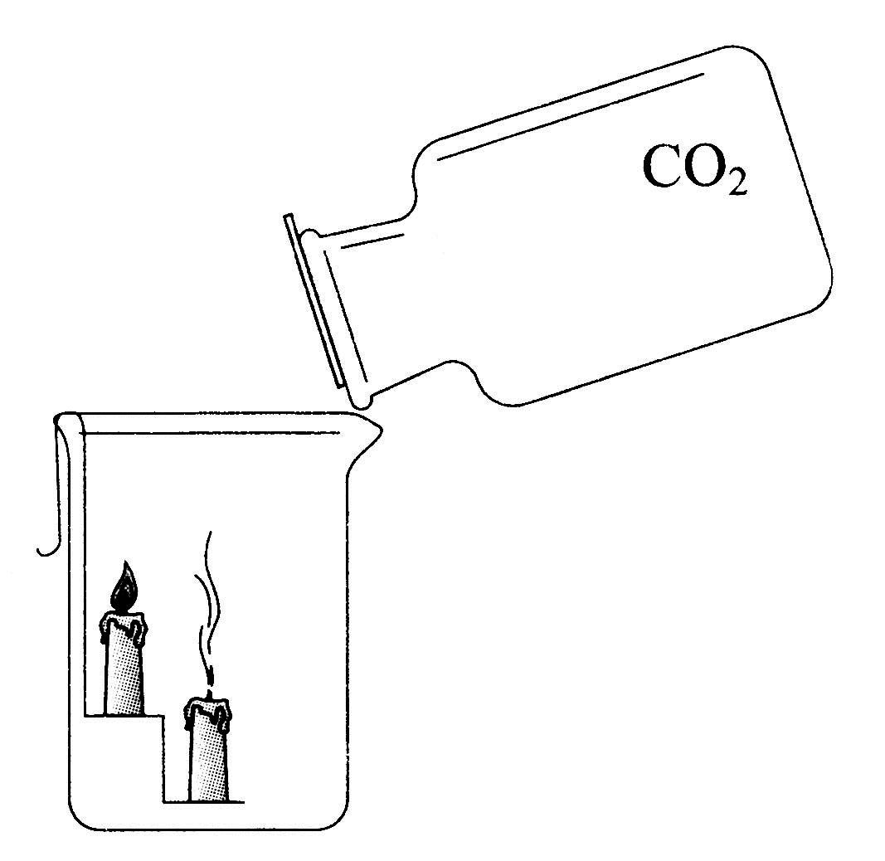
A．两支蜡烛自下而上依次熄灭 B．二氧化碳不能燃烧
C．二氧化碳的密度比空气大 D．二氧化碳支持燃烧
11、如图，将充满CO₂的试管倒扣在滴有紫色石蕊的蒸馏水中，一段时间后，下列实验现象描述正确的是（ ）
①试管内液面上升； ②试管内溶液变红；③试管内液面不上升；④试管内溶液变蓝；⑤试管内溶液不变色。
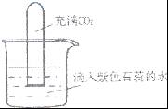
A．①② B．①④ C．②③ D．③⑤
12、下列关于碳和碳的氧化物说法中，正确的是（ ）
A．金刚石和石墨的化学性质有很大差异 B．CO和CO₂在一定条件下可以相互转化
C．CO和CO₂都具有还原性 D．CO和CO₂都能溶于水
13、关于二氧化碳性质的叙述错误的是（ ）
A．有毒性 B．可溶于水 C．密度比空气大 D．能与碱溶液反应
14、对比是学习化学的重要方法，下列关于CO₂与CO的比较，错误的是（ ）
A．CO₂可用于人工降雨，CO可用于光合作用
B．通常情况下，CO₂能溶于水，CO难溶于水
C．CO₂无毒，CO易与血液中的血红蛋白结合引起中毒
D．一个二氧化碳分子比一个一氧化碳分子多一个氧原子
15、关于C、CO、CO₂三种物质，有下列说法：
①三种物质都含有碳元素，都具有还原性；②CO、CO₂都是没有颜色、没有气味的气体；③CO₂可用于光合作用，CO可用于人工降雨；④CO₂能产生温室效应，CO易于血液中的血红蛋白结合引起中毒；
⑤CO₂可用来灭火，CO可用作燃料。
上述说法中正确的是（ ）
A．①②③ B．②③④ C．②④⑤ D．①③⑤
16、甲、乙两同学在实验室制取CO₂和O₂时，无论选择什么药品，他们都能选用的装置是( )。
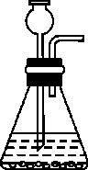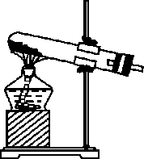
A B C D
17、实验室制取气体选择收集方法时，下列气体性质不需考虑的是（ ）
A.密度 B.可燃性 C.溶解性 D.能否与水反应
18、实验室制取CO₂的有关操作如下图，不正确的是（ ）
A．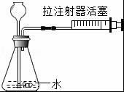检查气密性 B．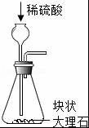制气
C．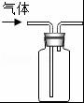收集 D．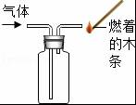验满
19、下面是某同学在制取二氧化碳时选用的实验装置或操作方法，正确的是（ ）
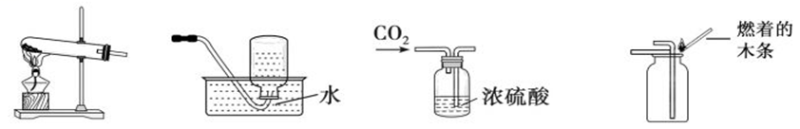
A.发生装置 B.收集 C.干燥 D.验满
20、如图是CO与CuO反应的实验装置，下列关于该实验说法正确的是（ ）
①玻璃管中黑色固体变成了红色；②CO被还原为CO₂；③玻璃管中发生的反应为置换反应；④既有效地防止了CO对空气的污染，又充分利用了能源。
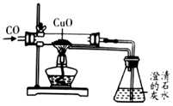
A．①② B．①④ C．②④ D．③④
二、填空题（每空2分，共34分）
21、在2015年末巴黎气候大会上达成的《巴黎协定》，向着“将大气中温室气体的浓度稳定在防止气候系统受到危险的人为干扰的水平上”这个终极目标迈进了一大步。请回答下列问题：
（1）造成温室效应的气体主要是 （填化学式），绿色植物通过 作用可以将该气体转化成氧气．请写出一个温室效应可能造成的危害 。
（2）“低碳生活”是一种新的生活方式．请写出一个属于“低碳生活”的例子 。
22、物质的性质决定着物质在生产和生活中的用途，木炭具有还原性，可用于冶炼金属，请根据如图回答问题．
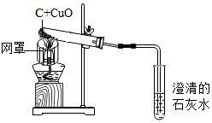
（1）请写出木炭还原氧化铜的化学方程式_____ ___；
（2）图中酒精灯加网罩的作用是_____ ___；
（3）装置中澄清石灰水的作用是_____ ___；
（4）该实验中观察到的现象是____ ____。
23、在丰富多彩的物质世界里，碳及其化合物占有重要地位。
（1）金刚石和石墨均是碳元素组成的单质，但两者物理性质差异较大，其原因是构成它们的碳原子__
__ ___不同。
（2）活性炭有较强的吸附能力，是因为活性炭具有_____ ___的结构。
（3）在书写具有保存价值的图书档案时，规定使用碳素墨水，其原因是___ _____。
（4）某有机化合物R在氧气中充分燃烧的化学方程式是2R+5O₂ 2H₂O+4CO₂，则R的化学式为______。
24、某实验小组利用如图实验装置探究二氧化碳的化学性质：
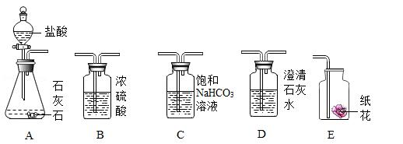
请根据实验装置和实验内容，回答下面问题：
①探究二氧化碳与碱反应时，将装置A生成的二氧化碳气体通入装置D未出现浑浊，原因是 ；可将二氧化碳先通过装置 ，再通入装置D，理由
是 （用化学方程式表示）；
②探究二氧化碳与水反应时，实验分两步进行：首先将二氧化碳通过石蕊溶液浸泡的干燥纸花，再将二氧化碳通过石蕊溶液浸泡的湿润纸花，这样做的目的是 ；结合上面实验，装置正确的连接顺序是 （填序号）
三、实验探究（每空2分，共16分）
25、实验室制取气体时需要的一些装置如下图所示，请回答下列问题。
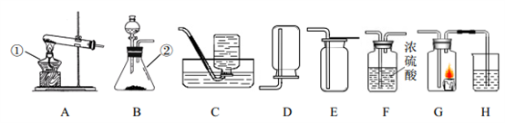
（1）写出标有序号的仪器名称：①______，②______。
（2）实验室制取氧气和二氧化碳的发生装置都可选用 B 装置的原因是 ，装置中使用分液漏斗的优点 。
（3）若要得到干燥的氧气，所选择装置的连接顺序为：B→______→______（填字母序号）。
（4）检验二氧化碳是否收集满的操作方法是 。
（5）某兴趣小组的同学连接 B、G、H 装置进行实验。若实验时 G 装置中蜡烛燃烧更剧烈，H 装置中溶液变浑浊，则 B 装置中反应的化学方程式为 。
四、分析与计算（1小题，共10分）
26、小强同学前往当地的石灰石矿区进行调查，他取回了若干块矿石样品，对样品中的碳酸钙的质量分数进行检测，采用了以下的办法：取用8 g这种石灰石样品，把40 g稀盐酸分四次加入，测量过程所得数据见下表（已知石灰石样品中含有的杂质不溶于水，不与盐酸反应）。请计算：
序号 | 加入稀盐酸质量（g） | 剩余固体质量（g）
第1次 | 10 | 5.5
第2次 | 10 | m
第3次 | 10 | 1.2
第4次 | 10 | 1.2
（1）样品中碳酸钙的质量分数是 。
（2）上表中m的数值应为 。
（3）如果煅烧50吨这种石灰石，最多可得到含杂质的生石灰多少吨？

